**МІНІСТЕРСТВО ОСВІТИ І НАУКИ УКРАЇНИ**

**НАЦІОНАЛЬНИЙ ТЕХНІЧНИЙ УНІВЕРСИТЕТ УКРАЇНИ «КПІ»**

**ІНСТИТУТ ПРИКЛАДНОГО СИСТЕМНОГО АНАЛІЗУ  
КАФЕДРА СИСТЕМНОГО ПРОЕКТУВАННЯ**

Лабораторна робота №3

„ ПРОЕКТУВАННЯ ІНФОРМАЦІЙНИХ СИСТЕМ”

"**Розробка поетапного плану проекту**"

Виконав

Студент групи ДА-22

Сарапулов Віктор

2015

**Мета роботи:**

Скласти і описати поетапний план проекту

**Завдання:**

1) Опис об'єкту взяти з SRS в лабораторній роботі № 1.

2) Використовувати методологію створення програмного забезпечення: upper/lower design methods.

3) Створити поетапний план для об'єкта проектування за допомогою OpenProj або аналогічного програмного забезпечення.

4) Оформити діаграму Ганта для етапів проекту.

5) Оформити для кожного етапу проекту список рисків, їх вплив на проект та ймовірність виникнення.

6) Для кожного риску розробити список анти-рискових заходів

Обираємо методологію створення програмного забезпечення upper design methods тому що ця технологія дозволить нам спроектувати програму починаючи з найвищого рівня абстракції, з рівня найменшої кількості інформації йти вниз порівнево та визначати функції елементів чи розбивати на дрібніші компоненти якщо цього зробити не можна.

|  |  |  |  |
| --- | --- | --- | --- |
| **#** | **Етап** | **Ціль етапу** | **До дати** |
| **1** | Документація | Створення SRS проекту. | 16.09.2015 |
| **2** | Написання основних класів и методів | Створення основних класів и методів програми. | 30.09.2015 |
| **3** | Збірка проекту | Збірка и запуск проекту, щоб переконатися, що він працює. | 1.10.2015 |
| **4** | Тестування | Тестування проекту, знаходження багів. | 10.10.2015 |
| **5** | Виправлення багів | Виправлення багів, які були знайдені. | 17.10.2015 |

|  |  |  |  |
| --- | --- | --- | --- |
| **#** | **Ризик** | **Анти-ризик заходи** | **Вірогідність** |
| **1** | Можлива затримка через занесення додаткових поправок | Більше часу для створення документації | 20% |
| **2** | Можлива затримка через нерозуміння завдання | Переконатися в тому, що клієнт дав чітке и зрозуміле завдання | 30% |
| **3** | Можливість помилки | Code review, TDD на кожному етапі | 35% |
| **4** | Додаткові витрати на специфічні фреймворки для тестування | Підготуватися до тестування, завчасно знати що може знадобитися | 20% |
| **5** | Затримка у виправленні багів через погане написання коду | Code review, TDD на кожному етапі | 40% |

**Діаграма Ганта:**

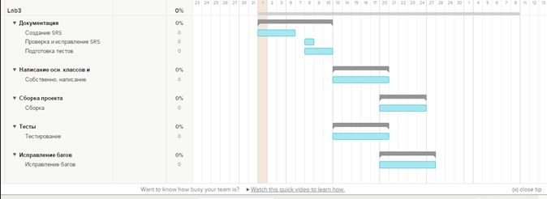

**Висновки:** розробили поетапний план проекту, створили діаграму Ганта, розбили проект на етапи, визначили обсяги постачання готового продукту в кожному проекті, розробили відповідну документацію. Для кожного етапу розрахували риски та розробили список анти-рискових заходів.